翻滾吧! 膠囊
校 名：福山國小
指導老師：林育秀、童淑娟、葉怡秀
活動攤位: 編號 128
- 旨趣
透過有趣的遊戲，讓孩子從中體驗和了解藉由鋼珠滾動，造成膠囊重心位置改變，使膠囊
不斷翻滾跳動的科學原理。

- 實驗器材：
- 瘋狂膠囊:空膠囊、7mm小鋼珠
- 魔幻星球:厚紙板、半天球、海綿菜瓜布，以及吸管、寶特瓶、跳棋、積木等回收的物
品和小玩具。

- 活動過程
(一)製作流程
1.將直徑7mm的小鋼珠放入空膠囊內。
2.分別將海綿菜瓜布、吸管、寶特瓶、跳棋、積木等回收物品和舊玩具黏貼在厚紙板上，
製作成六種不同的迷宮。
3.迷宮兩兩一組，分別黏貼於圓形厚紙版的上下兩面，並於厚紙板上挖一個洞。
4.最後於厚紙板的上下方各加上一個透明的半天球，分別完成三顆難度不同的魔幻星球。
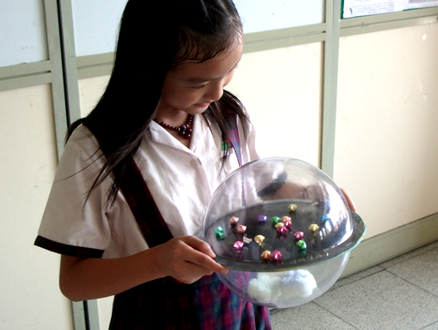
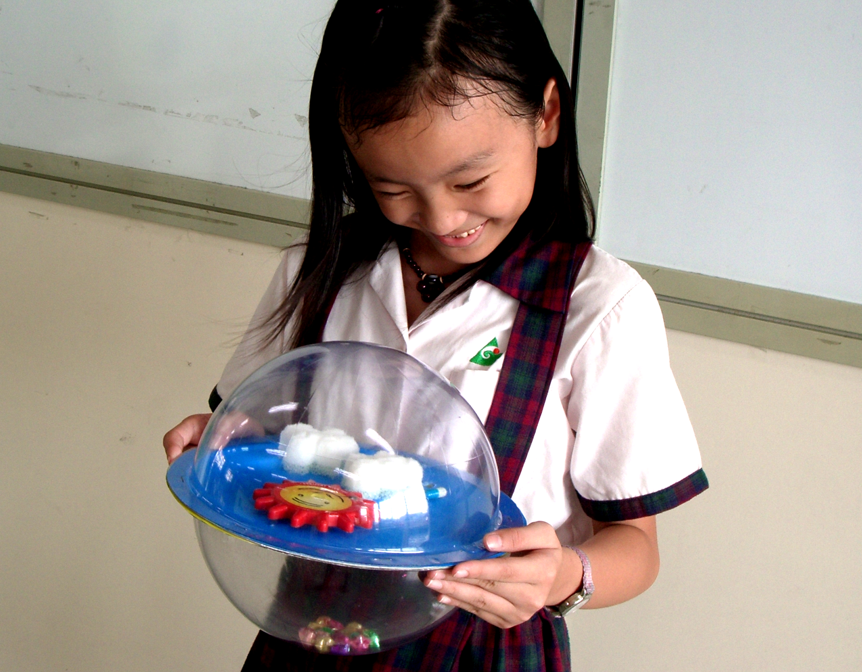

(二)遊戲方式
闖關者須傾斜或轉動魔幻星球，改變膠囊的重心，使膠囊不斷翻滾，並設法避開障礙物，使膠囊成功的滾進洞裡。接著再將魔幻星球上下翻轉過來，挑戰另一面迷宮，成功後即可繼續挑戰下一關，若能成功通過三顆魔幻星球的挑戰者，即可得到過關章一枚。

1.第一關: 以跳棋和象棋做為「固定」的障礙物所組成的迷宮，難度為★。
2.第二關: 一面以手摺的星星，另一面以剪成雲朵狀的海綿菜瓜布和會轉動的太陽小玩
具所組成會「移動」和「轉動」的迷宮，難度為★★。
3.第三關: 一面以小積木，另一面以寶特瓶、吸管等回收物組合成「立體」的建物迷宮，難度為★★★。
四、活動啟示
- 將小鋼珠放入空膠囊中，製作成會不斷翻滾的膠囊，並反覆試驗，以找出膠囊大小和小鋼珠直徑間的最佳比例，實驗和參考相關資料後發現，當膠囊的長度約為小鋼珠直徑的兩倍、小鋼珠直徑最接近且小於膠囊寬度時，膠囊翻滾的效果最佳。
- 使孩子從遊戲中體驗由於鋼珠滾動而造成重心轉移，使膠囊不斷翻滾跳動的科學原理，
- 利用裝有小鋼珠的膠囊、回收的瓶瓶罐罐及舊玩具等生活中簡單的材料做成環保玩具，使孩子能懂得廢物利用、愛物惜物。

